对于中小型企业来说，为了业务发展，公司内部的 IT 基础架构必须始终“跟上时代的潮流”，经常需要提供比当前所需资源更多的资源。因此一个功能完备的数据中心对于大多数公司显得至关重要。然而建立自己的数据中心并雇用专业人员维护需要大量的成本，另外也难以按需缩放灵活调整，顺应于这类需求，云计算应运而生。

借助云计算可以不用购买硬件服务器，通过 Internet 在云上直接使用应用服务，包括存储空间，处理能力，数据库和软件环境等等。



云计算的历史

这类为用户提供更多处理能力和存储空间的联网计算机并不是一项新发明。1950 年代的计算机大型机就已经朝着云计算迈出了第一步。那时，用户可以通过组织中的其他多个终端访问大型机并使用其功能，尽管当时的用户需要计算好时间才能使用该大型机。

在随后的几十年中，虚拟化技术的出现让计算机实例可以抽象重建。随后这种虚拟环境可供所有网络用户使用，并在 1990 年代对更多的用户进行了商业销售。之后云的概念变得越来越流行，到 2000 年后，许多公司都开始逐渐对云技术产生兴趣。

如今大多数智能手机（或物联网）始终与云连接，云计算不仅为公司带来了很多便捷，也成为许多人日常生活的一部分。那什么是云计算？

云计算是通过互联网提供的硬件和软件服务的统称，通常以大型数据中心或服务器集群为中心，将多台计算机或服务器的资源汇集在一起，形成网格计算以实现高性能。它涵盖了从远程服务器提供的云存储空间到云中的基础架构各方面，通过与虚拟化结合，可以为网络中的单个用户创建单个虚拟实例。虽然云计算包含的内容非常多，但是能不能被称之为云计算却是有明确规定的。

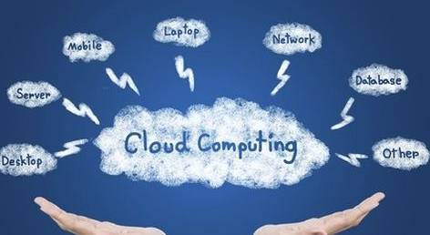

根据美国国家标准技术研究院的论文表述，服务必须满足以下特征才能被称为云计算：

* **按需自助服务：**用户应始终可以独立请求所需的资源，而不必与服务提供商联系。
* **广泛的网络访问：**随时随地用任何网络设备访问云计算。
* **多人共享资源池：**资源池化多个计算资源是云计算的基本要求。该资源池可以动态分配和重新分配资源，例如处理能力和存储，以满足多个用户的需求。
* **快速重新部署灵活度：**资源交付必须快速且基于需求。在某些情况下可以自动进行放大和缩小，而无需客户或服务提供商的干预。
* **可衡量的服务：**始终监控云服务的使用状态，为双方都增加了透明度。

各种云计算类型

在云服务日益增多的今天，市场上出现了各种各样的云解决方案。除了提供的价格和支持外，这些方案的主要区别还在于所提供的层和部署模型。“层”是指服务的级别，而部署模型则决定了提供的服务类型。

**服务级别**

“层”是指对应的特定服务级别，一般通过各种“即服务”级别描述服务的范围。因此，通常使用金字塔模型来呈现它们。基础架构即服务具有最大的范围，而软件即服务仅专注于特定的应用程序。

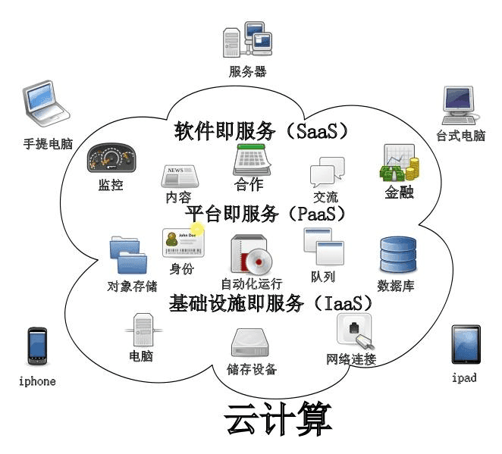

这些“即服务”的具体涵盖范围如下：

* **基础架构即服务（IaaS）：**在此级别上，供应商提供完整的硬件解决方案：计算能力，存储空间和网络。用户使用的实例完全是虚拟的，并划分了资源池。IaaS 可以用作其他层的基础，也可以作为独立产品提供。
* **平台即服务（PaaS）：**提供不只是硬件的完整的云环境。PaaS 主要针对软件开发人员。服务提供商在托管于硬件上的云中提供已建立的开发环境。因此，程序员可以节省维护此类环境的时间和费用。
* **软件即服务（SaaS）：**为用户提供了软件解决方案。SaaS 主要面向典型的最终用户，他们不必担心安装和维护软件，并且可以放心硬件足够强大。
* **一切即服务（XaaS）：**XaaS 可以归于不同的级别。因为除了上面提到的三层，是出于一些特殊原因（比如营销手段），个别提供商还提供额外服务 XaaS。这通常是出于一些特殊原因（比如营销手段）。实际上，XaaS 可以归于不同的级别。
* **人即服务（HuaaS）：**是一种众包形式，一群人通过 Internet 进行工作。

当然，我们日常最所见的主要是 Iaas、PaaS 和 SaaS 这三种服务模型。

**部署模型**

部署模型描述了服务的类型，有以下四种：

* **私有云：**服务器仅由一位客户使用。私有云可以是本地的（内部云）。即使使用了服务器集群的托管程序，其他使用该程序的客户也无法访问该专用硬件。
* **公有云：**公有云被认为是云计算的主要形态，其核心属性是共享资源服务，即大家一同共享服务器资源。作为用户，我们无法查看谁在使用服务器资源及更改。
* **混合云：**此模型是私有云和公共云的混合。这意味着用户可以确定将其操作的哪些部分设为私有（例如，安全方面）以及哪些部分保持公开状态。
* **社区云：**社区云的功能类似于私有云，不同之处在于多个用户共享一个专用的硬件实例。但是，用户资源池不是随机的，通常是来自相同业务领域或具有相似兴趣的客户被组合在一起。此外，社区云可以在公司内部或外部进行管理。与运行多个私有云相比，更能节省资源。

云计算的优缺点

云计算的出现为中小型企业对于自建 IT 基础架构成本过高的问题提供了解决方案。硬件的使用和维护由服务提供商接管，企业只需要投资价格便宜的终端访问云计算服务即可。此外，专业的服务器集群比大多数组织自己管理的安全性要高得多，有专门的安全人员和服务器专家对数据中心进行物理层面的保护。除此之外大多数云计算服务提供商都对所有数据进行强制备份，能够有效避免数据丢失造成的隐患。

作为一个还算新兴的服务功能，云计算也有一些缺点。例如，根据服务提供商的不同，在配置方面的可定制性水平可能会有很大的差异，可能无法满足特定企业的需求。同时，使用云服务会过分依赖提供商，一旦他们遇到技术问题，就会直接影响企业的业务运营。云计算的使用还依赖于强大而稳定的互联网连接，否则企业员工将无法高效地工作。

除去以上的缺点，对云解决方案最大的关注是数据隐私问题。尽管云服务商能保障存储数据的安全，但是通过 Internet 传输数据始终会带来安全风险。

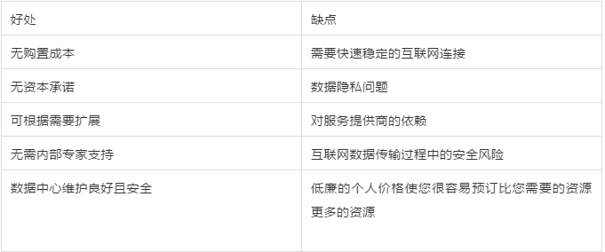

云计算毕竟不是免费的，企业必须仔细考虑所需的资源容量使用时间，从而最大可能地节省成本。在这方面，又拍云以场景化 CDN 为核心业务，为客户提供云存储、云处理、云安全、流量营销等云服务，帮助用户实现内容分发加速、产品研发加速、业务成长加速，而且按需计费，拥有 WebP、H.265、码率适配限速等多种成本控制相关的功能，帮助企业节省支出。